**BỘ CÔNG THƯƠNG**

**TRƯỜNG ĐẠI HỌC CÔNG NGHIỆP THỰC PHẨM TP.HCM**

**KHOA CÔNG NGHỆ THÔNG TIN**

----- 🙡 🕮 🙣 -----



**ĐỒ ÁN HỌC PHẦN: CÔNG NGHỆ JAVA**

**Đề tài: Quản Lý Nhà Hàng**

Giảng viên: **Nguyễn Thị Thùy Trang**

***Nhóm sinh viên thực hiện:***

|  |  |  |  |
| --- | --- | --- | --- |
| STT | Họ và tên | MSSV |  |

1 Nguyễn Minh Tuấn 2001200196

2 Bùi Lê Thanh Ngân 2001202165

3 Nguyễn Thị Thương 2001207124

4 Trần Thanh Nam 2001207031

**Thành phố Hồ Chí Minh tháng 05 năm 2023**

MỤC LỤC

**LỜI MỞ ĐẦU** 1

**ĐỀ CƯƠNG THỰC HIỆN ĐỒ ÁN** 2

**PHẦN 1: MÔ TẢ BÀI TOÁN** 3

**1.** **Lý do chọn đề tài:** 3

**2.** **Mục đích đề tài:** 3

**3.** **Bài toán đặt ra:** 3

*a.* *Bài toán:* 4

1. Quản lý đặt bàn: 4

2. Quản lý đơn hàng: 4

3. Quản lý nhân viên: 4

4. Quản lý kho nguyên liệu: 5

5. Báo cáo và thống kê: 5

*b.* *Yêu cầu đặt ra:* 5

**PHẦN 2: XÂY DỰNG CƠ SỞ DỮ LIỆU** 6

**1.** **Thiết kế cơ sở dữ liệu:** 6

**2.** **Chi tiết bảng:** 7

**3.** **Sơ đồ Diagram:** 9

**PHẦN 3: MÔ TẢ PHẦN MỀM** 10

1. FORM ĐĂNG NHẬP 10

2. FORM GIAO DIỆN CHÍNH BAO GỒM: 11

3. FORM MÓN ĂN 11

4. FORM NHÂN VIÊN 12

5. FORM NHÂN VIÊN 13

6. FORM BÀN 14

7. FORM BÀN 14

8. FORM NGUYÊN LIỆU 15

9. FORM PHÒNG 16

10. FORM ĐẶT PHÒNG 16

11. FORM THỐNG KÊ 17

12. FORM HÓA ĐƠN 17

13. FORM NHẬP XUẤT KHO 18

**PHẦN 4: KẾT LUẬN** 19

**TÀI LIỆU THAM KHẢO** 21

# **LỜI MỞ ĐẦU**

Hiện nay công nghệ thông tin đang phát triển mạnh mẽ, nhanh chóng và xâm nhập vào nhiều lĩnh cũng như trong cuộc sống. Nó trở thành công cụ đắc lực trong nhiều ngành nghề đặc biệt là trong công tác quản lý nói chung và quản lý nhà hàng nói riêng.

Trên thực tế, nhà hàng là một trong những loại hình kinh doanh đầy thử thách. Mặt khác hiện nay các nhà hàng có số lượng lớn hàng hóa gồm nhiều các danh mục như thực phẩm, đồ ăn, bàn,…trong một ngày là rất lớn. Công việc quản lý nhà hàng đều được làm thủ công đó là việc quản lý và lưu trữ, thống kê trên giấy tờ, sổ sách nên rất mất thời gian, tốn kém về nhân lực cũng như tài chính và còn nhiều hạn chế. Việc quản lý được đầy đủ giấy tờ, tiền, doanh thu, món ăn, bàn,… hàng năm nhà hàng phải bỏ ra một khoản kinh phí không nhỏ cho việc mua nguyên vật liệu như giấy tờ,. sổ sách..

Do đó yêu cầu bức thiết lúc này là việc xây dựng hệ thống quản lí nhà hàng nhằm xóa bỏ những phương pháp quản lí lạc hậu bằng giấy tờ và mang lại hiểu quả cao.

# **ĐỀ CƯƠNG THỰC HIỆN ĐỒ ÁN**

* Mục tiêu đề tài:
* Phát triển hệ thống quản lý Nhà Hàng
* Sử dụng kỹ năng phân tích thiết kế
* Hệ thống hóa lại kĩ năng lập trình dùng Java
* Nội dung đề tài:
* Phân tích thiết kế hệ thống và thiết kế cơ sở dữ liệu tương ứng
* Xây dựng ứng dụng minh họa
* Phần mềm và công cụ sử dụng:
* SQL Server 2012
* NetBeans IDE 8.2
* Dự kiến kết quả đạt được:
* Bài phân tích về quản lý Nhà Hàng
* Phần mềm quản lý Nhà Hàng

# **PHẦN 1: MÔ TẢ BÀI TOÁN**

1. **Lý do chọn đề tài:**

Nhóm em lựa chọn đề tài quản lý nhà hàng trong đồ án này vì nhận thấy sự quan trọng của việc quản lý hiệu quả trong ngành công nghiệp ẩm thực, đặc biệt là trong lĩnh vực nhà hàng. Nhà hàng không chỉ đơn thuần là nơi cung cấp thực phẩm, mà còn là một điểm đến để khách hàng tận hưởng không chỉ khẩu vị mà còn cả trải nghiệm và dịch vụ chuyên nghiệp.

Nhóm em quan tâm đến việc nghiên cứu và áp dụng các phương pháp quản lý hiện đại nhằm tối ưu hóa hoạt động kinh doanh nhà hàng. Quản lý nhà hàng đòi hỏi sự nhạy bén và linh hoạt trong việc xử lý các yếu tố phức tạp như quản lý đặt chỗ, thực đơn, nhân viên, chi phí, chất lượng và sự hài lòng của khách hàng. Việc áp dụng quy trình và công nghệ quản lý tiên tiến giúp tôi hiểu rõ hơn về cách tăng cường hiệu suất và cạnh tranh của một nhà hàng.

1. **Mục đích đề tài:**

Với phần mềm quản lý Nhà Hàng có thể giúp cho các doanh nghiệp quản lý được các đơn đặt bàn, phòng cũng như từng loại món ăn, nguyên liệu được nhập trong ngày, tuần.

đề tài quản lý nhà hàng là khám phá và áp dụng các phương pháp, quy trình và công nghệ quản lý để cải thiện hiệu quả và đạt được sự thành công bền vững cho doanh nghiệp. Nhóm em muốn tìm hiểu về cách tối ưu hóa quy trình làm việc, quản lý tài nguyên và nhân lực, quản lý chi phí và lợi nhuận, cải thiện Món ăn và tạo ra trải nghiệm tốt nhất cho khách hàng.

Bằng việc nghiên cứu và áp dụng các phương pháp quản lý hiện đại, nhóm em hy vọng đề tài này sẽ mang lại những kiến thức và kỹ năng quản lý nhà hàng cần thiết để đáp ứng yêu cầu của ngành công nghiệp ẩm thực. Đồng thời, nhóm em cũng muốn góp phần vào việc phát triển và nâng cao chất lượng dịch vụ của ngành nhà hàng, tạo nên một môi trường kinh doanh thịnh vượng và tạo dựng lòng tin của khách hàng.

1. **Bài toán đặt ra:**
2. *Bài toán:*

Quản lý bàn, phòng, món ăn, nguyên liệu là các đặc trưng cơ bản của một hệ thống nhà hàng:

Các nhà hàng có thể chứa nhiều Món ăn, nguyên liệu khác nhau và các nguyên liệu dùng để chế biến nhiều món.

* + - 1. Quản lý đặt bàn:
  + Khách hàng có thể đặt bàn trước bằng cách liên hệ trực tiếp hoặc thông qua ứng dụng di động của nhà hàng.
  + Hệ thống quản lý sẽ ghi nhận thông tin về tên khách hàng, số điện thoại, số lượng khách, thời gian đặt bàn và trạng thái (đã đặt, đã hủy, đã thanh toán, v.v.).
  + Khi một bàn được đặt, hệ thống sẽ tự động cập nhật trạng thái của bàn đó để tránh việc đặt trùng lặp.
  + Nhân viên sẽ có thể xem danh sách đặt bàn và quản lý tình trạng của từng bàn, tiếp nhận yêu cầu đặt bàn mới và ghi nhận các yêu cầu hủy bàn.
    - 1. Quản lý đơn hàng:
  + Khách hàng có thể đặt món ăn thông qua nhân viên hoặc ứng dụng di động.
  + Nhân viên sẽ ghi nhận các món ăn được đặt và số lượng tương ứng.
  + Hệ thống quản lý sẽ lưu trữ thông tin về món ăn, số lượng, giá cả và tổng tiền của đơn hàng.
  + Nhân viên sẽ có thể xem danh sách đơn hàng đang chờ xử lý, gửi thông tin đến bếp và theo dõi tình trạng hoàn thành món ăn.
  + Khi đơn hàng được hoàn thành, nhân viên sẽ xác nhận và tính tổng tiền, sau đó thông báo cho khách hàng.
    - 1. Quản lý nhân viên:
  + Hệ thống quản lý sẽ lưu trữ thông tin về nhân viên nhà hàng, bao gồm hồ sơ cá nhân, thông tin liên lạc, lịch làm việc và vai trò trong nhà hàng.
  + Quản lý có thể sử dụng hệ thống để phân công công việc, theo dõi chấm công và tính lương nhân viên.
  + Cung cấp chức năng quản lý tài khoản và quyền truy cập để đảm bảo an ninh thông tin và phân quyền hợp lý.
    - 1. Quản lý kho nguyên liệu:
  + Hệ thống sẽ lưu trữ thông tin về nguyên liệu cần sử dụng để chế biến món ăn, bao gồm tên nguyên liệu, đơn vị tính và số lượng hiện có trong kho.
  + Quản lý có thể theo dõi tình trạng tồn kho, thực hiện các phiếu nhập kho khi cần thêm nguyên liệu và cập nhật số lượng sau mỗi lần sử dụng.
  + Đảm bảo việc quản lý nguyên liệu hiệu quả và tránh tình trạng thiếu hụt hoặc lãng phí.
    - 1. Báo cáo và thống kê:
  + Hệ thống sẽ cung cấp các chức năng báo cáo và thống kê để phân tích dữ liệu về doanh thu, lợi nhuận, mức độ sử dụng bàn và món ăn, thời gian cao điểm, và các chỉ số khác liên quan đến hoạt động của nhà hàng.
  + Các báo cáo này sẽ hỗ trợ quản lý trong việc đánh giá hiệu suất kinh doanh, đưa ra quyết định chiến lược và điều chỉnh quy trình hoạt động để tối ưu hóa hiệu quả và lợi nhuận.

1. *Yêu cầu đặt ra:*

Doanh nghiệp cần xây dựng một hệ thống để quản lý được các kho hàng của mình thông qua các chức năng như:

* + - Quản lí thông tin nhân viên: Thêm, sửa, xóa, tìm kiếm nhân viên.
    - Quản lí thông tin khách hàng: Thêm, sửa, xóa, tìm kiếm khách hàng.
    - Quản lí menu và món ăn: Thêm, sửa, xóa món ăn, gán nguyên liệu và giá thành.
    - Quản lí đặt bàn và đặt phòng: Ghi lại thông tin đặt bàn/đặt phòng, kiểm tra tính khả dụng.
    - Quản lí Phiếu nhập/xuất: Cập nhật các phiếu nhập/xuất.
    - Quản lí hóa đơn: Tạo hóa đơn, tính tổng tiền, in hóa đơn.

**PHẦN 2: XÂY DỰNG CƠ SỞ DỮ LIỆU**

1. **Thiết kế cơ sở dữ liệu:**

* Tên cơ sở dữ liệu: QUANLYKHOHANG
* Gồm 11 bảng sau:
* Bảng **LOAIMONAN**: (**MALOAI,** TENLOAI)
* Bảng **MonAn**: (**MaMonAn**, TenMonAn, HINH, DonGia, MALOAI, DonViTinh, SOLUONG, MOTA)
* Bảng **Ban**: (**MaBan**, TenBan, SoGhe, TrangThai)
* Bảng **KHACHHANG**: (**MaKhachHang**, TenKhachHang, SDT, NGSINH)
* Bảng **BOPHAN**: (**MABP**, TENBP, CHUCNANG)
* Bảng **NHANVIEN**: (**MANV**, MABP, HINH, HOTENNV, SDT, NGAYSINH, GIOITINH, DIACHI, TAIKHOAN, MATKHAU, QUYEN)
* Bảng **DatBan**: (**MaDatBan**, MaBan, MaNV, ThoiGian, MaKhachHang, SoLuongkhach, TinhTrang, TONGTIEN)
* Bảng **HOADON**: (**MAHD**, MANV, MaKhachHang, NGAYTHANHTOAN, TRANGTHAI, TONGTIEN)
* Bảng **CHITIETHOADON**: (**MAHD**, **MAMONAN**, SOLUONG)
* Bảng **ChiTietDatBan**: (**MaDatBan**, MaBan, MaNV, MaMonAn, SOLUONG)
* Bảng **Phong**: (**MaPhong**, TenPhong, SoLuongKhachToiDa, DonGiaThue, TrangThai)
* Bảng **DatPhong**: (**MaDatPhong**, MaPhong, MaNV, ThoiGian, MaKhachHang, SDT)
* Bảng **ChiTietDatPhong**: (**MaDatPhong**, **MaMonAn**, SoLuong)
* Bảng **NguyenLieu**: (**MaNguyenLieu**, TenNguyenLieu, DonViTinh, SoLuong)
* Bảng **MonAn_NguyenLieu**: (**MaMonAn**, **MaNguyenLieu**, SoLuong)
* Bảng **PhieuNhapKho**: (**MaPhieuNhap**, NgayNhap, TongTien)
* Bảng **ChiTietPhieuNhap**: (**MaPhieuNhap**, **MaNguyenLieu**, SoLuong, DonGia)
* Bảng **PhieuXuatKho**: (**MaPhieuXuat**, NgayNhap, TongTien)
* Bảng **ChiTietPhieuXuat**: (**MaPhieuXuat**, **MaNguyenLieu**, SoLuong, DonGia)
* Bảng **CALAMVIEC**: (**MACA**, TENCA, GIOBD, GIOKT)
* Bảng **NHANVIENCA**: (**MANV, MACA**)

1. **Chi tiết bảng:**

* Bảng  *Loại món ăn*: lưu thông tin mã món và tên loại để phân loại món ăn.
* Bảng *Món ăn*: lưu thông tin menu của Tên món ăn, hình món, đơn giá, thuộc loại món ăn nào, mô tả và số lượng.
* Bảng  *Bàn*: Lưu thông tin tên bàn, số ghế, và trạng thái có khách hay chưa
* Bảng  *Khách hàng*: Lưu thông tin tên, sdt và ngày sinh khách hàng.
* Bảng  *Bộ Phận*: Lưu thông tin tên bộ phận và chức năng của bộ phận.
* Bảng  *Nhân viên*: Lưu thông tin hình, tên, sdt, ngày sinh, giới tính, địa chỉ Nhân viên và tài khoản, mật khẩu, quyền để đăng nhập hệ thống quản lí
* Bảng  *Đặt bàn*: Lưu thông tin Khách hàng đã đặt và tổng tiền, thời gian và tính trạng của bàn đó
* Bảng  *Hóa đơn*: Lưu thông tin thanh toán của khách hàng như ngày, trạng thái, tổng tiền
* Bảng  *Chi tiết hóa đơn*: Lưu thông tin chi tiết của hóa đơn gồm món ăn và số lượng.
* Bảng  *Chi tiết đặt bàn*: Lưu thông tin bàn, nhân viên phục vụ quản lí bàn, món ăn đã đặt và số lượng món.
* Bảng  *Phòng*: Lưu thông tin tên phòng, số lượng khách tối đa, giá phòng và trạng thái phòng
* Bảng  *Đặt phòng* : Lưu thông tin phòng đã đặt, món ăn và số lượng món ăn.
* Bảng  *Nguyên liệu*: Lưu thông tin tên nguyên liệu và số lượng.
* Bảng  *Món ăn nguyên liệu*: Lưu thông tin món ăn được chế biến từ những nguyên liệu nào.
* Bảng  *Phiêu nhập kho và phiếu xuất kho*: lưu thông tin Ngày nhập/xuất và tổng tiền.
* Bảng  *Chi tiết phiếu nhập/xuất kho*: Lưu thông tin nguyên liệu, số lượng và đơn giá khi nhập/xuất nguyên liệu
* Bảng  *Ca làm việc*: Lưu thông tin tên ca là part hay full time, giờ bắt đầu và giờ kết thúc làm việc.
* Bảng  *Nhân viên ca*: Lưu thông tin nhân viên và ca làm việc của nhân viên đó.

1. **Sơ đồ Diagram:**

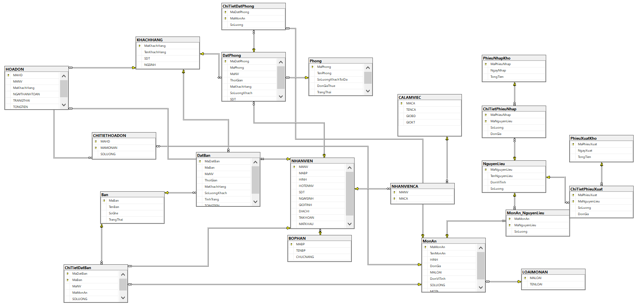

**PHẦN 3: MÔ TẢ PHẦN MỀM**

1. FORM ĐĂNG NHẬP

✓ Cho phép đăng nhập tài khoản và Reset mật khẩu

✓ Đăng nhập với Admin và User

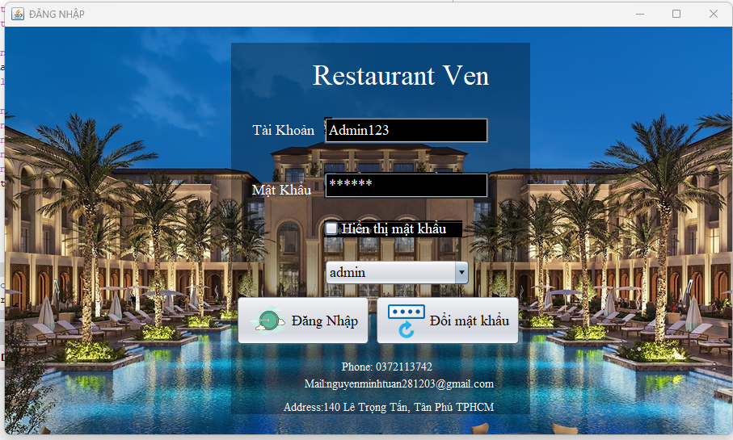 ❖ Đăng nhập với ADMIN

❖ Đăng nhập với USER

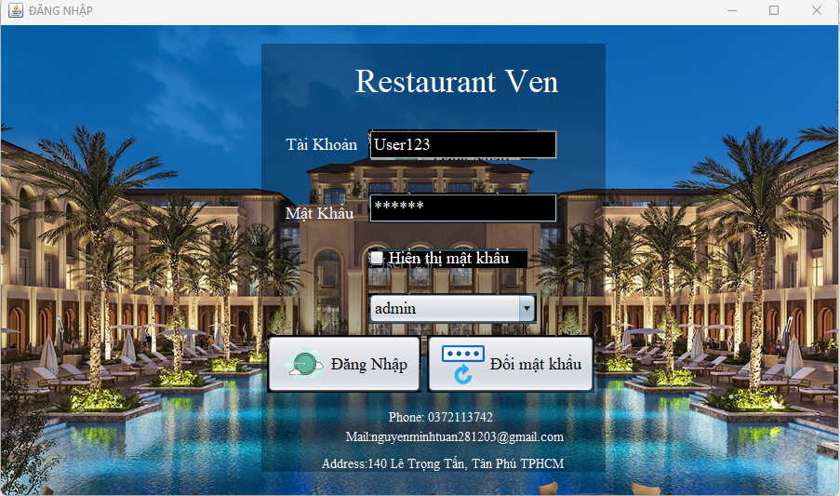

1. FORM GIAO DIỆN CHÍNH BAO GỒM:

✓ Món ăn

✓ Nhân Viên

✓ Khách Hàng

✓ Bàn

✓ Đặt Bàn

✓ Nguyên Liệu

✓ Phòng

✓ Đặt Phòng

✓ Thống Kê

✓ Hóa Đơn

✓ Nhập Xuất Kho

✓ Đăng Xuất

1. FORM MÓN ĂN

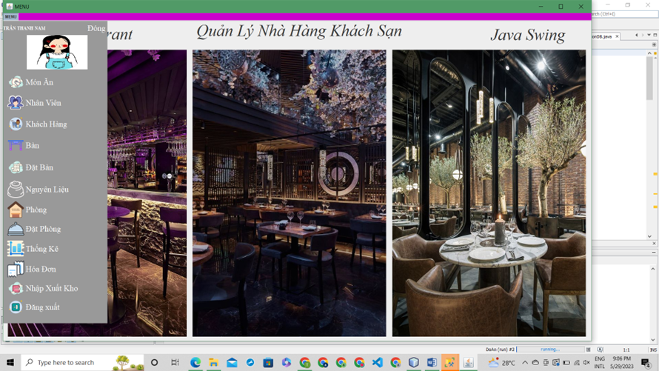✓ Tìm kiếm theo mã món

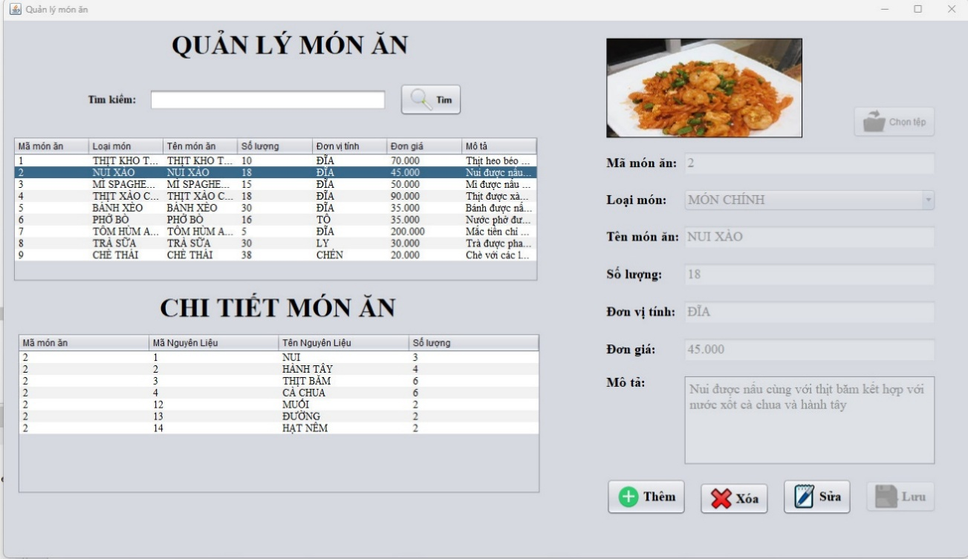✓ Thêm Xóa Sửa món

1. FORM NHÂN VIÊN

✓ Tìm kiếm nhân viên theo mã

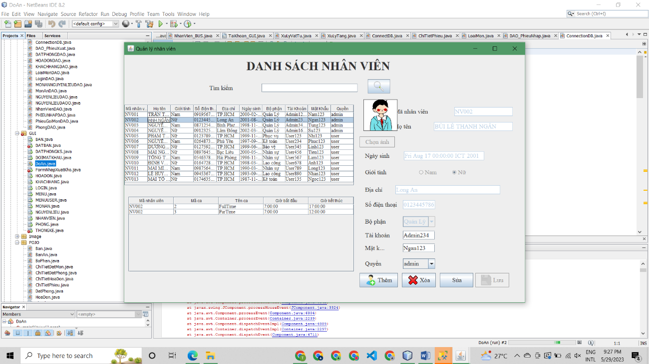✓ Thêm Xóa Sửa Lưu Nhân Viên

1. FORM NHÂN VIÊN

✓ Tìm kiếm Khách Hàng

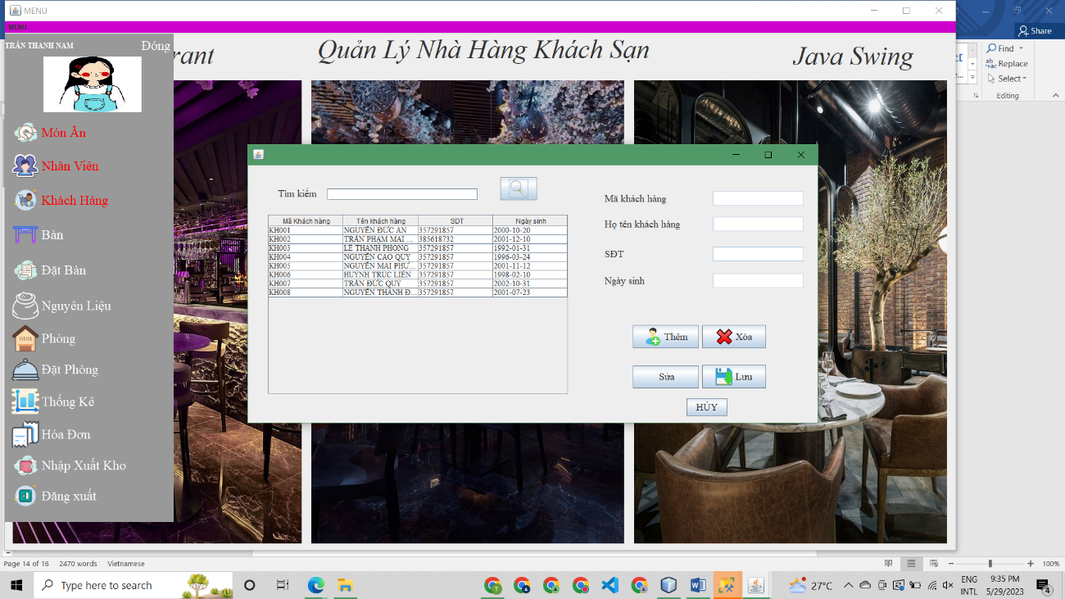✓ Thêm Xóa Sửa Lưu

1. FORM BÀN

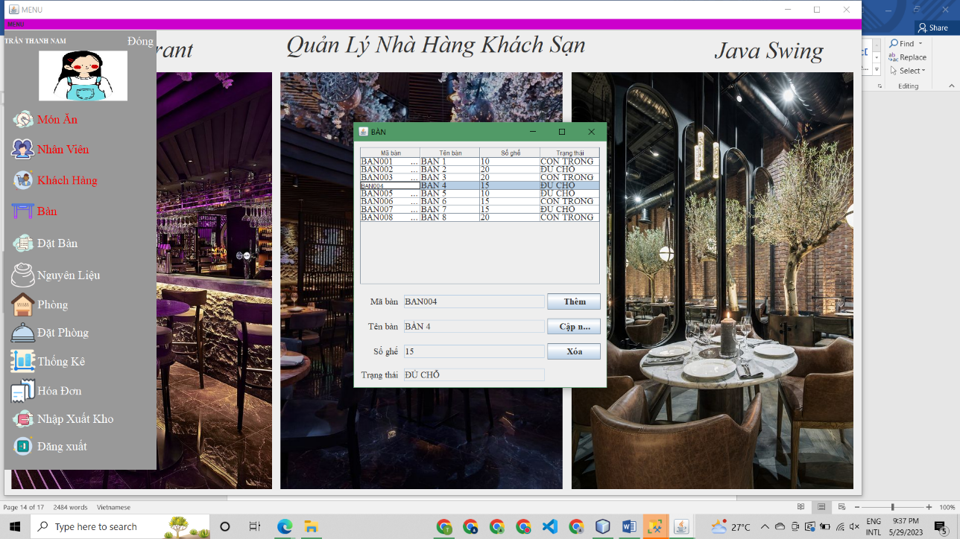✓ Thêm Xóa Sửa

1. FORM BÀN

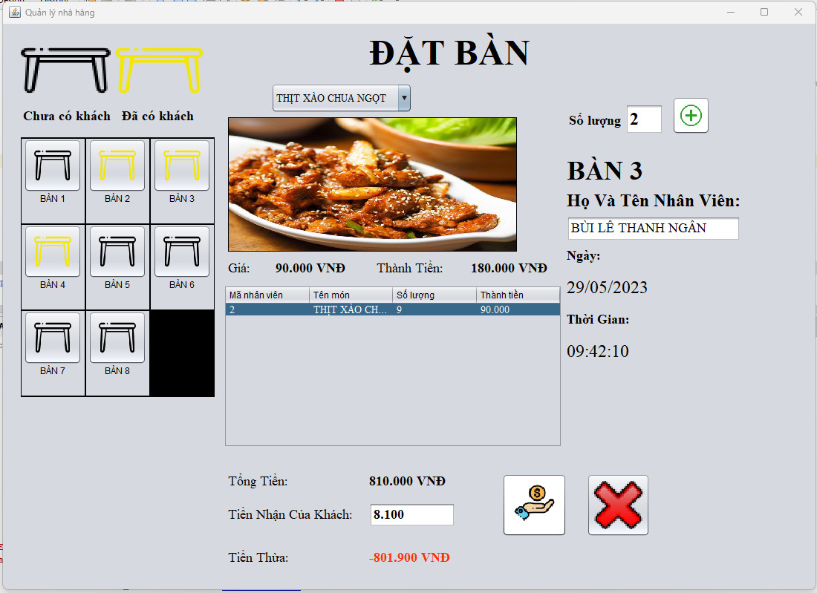

1. FORM NGUYÊN LIỆU

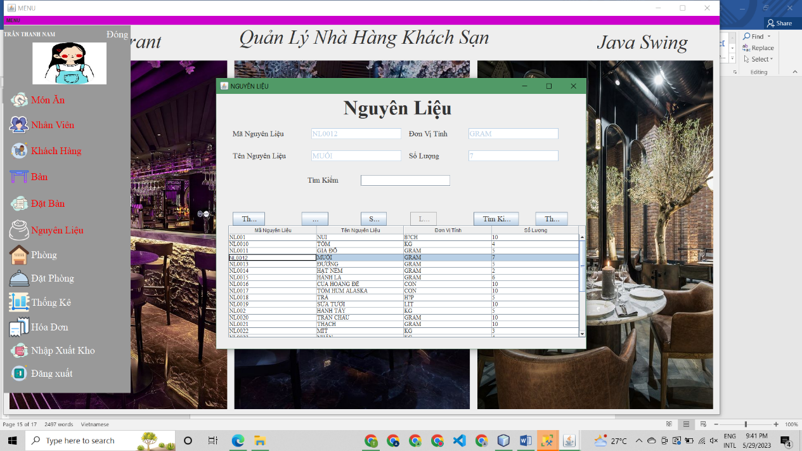✓ Thêm Xóa Sửa

1. FORM PHÒNG

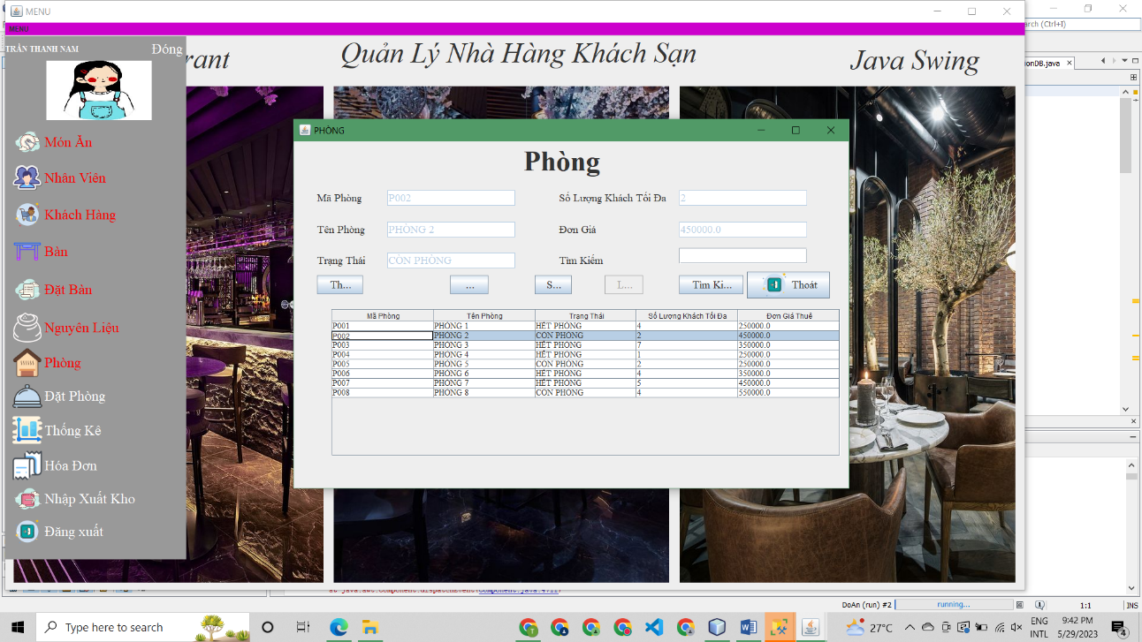✓ Thêm Xóa Sửa Thoát

1. FORM ĐẶT PHÒNG

✓ Thêm Xóa Sửa Thoát

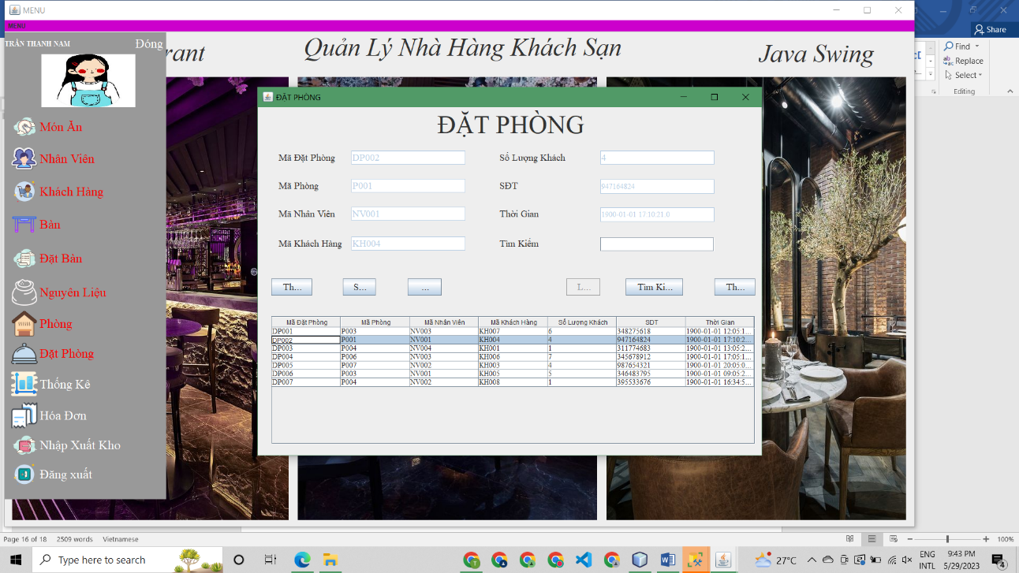

1. 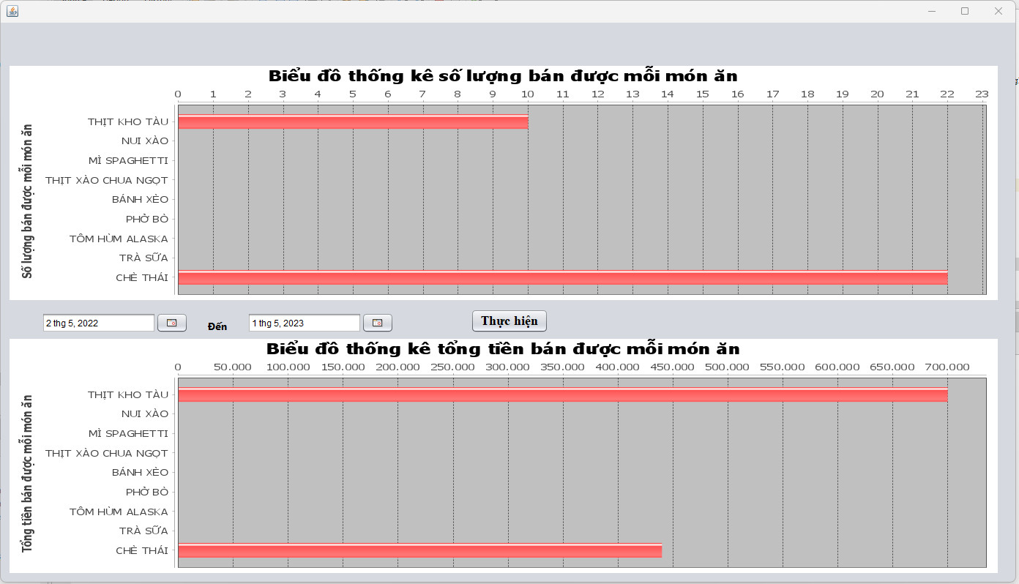FORM THỐNG KÊ
2. FORM HÓA ĐƠN

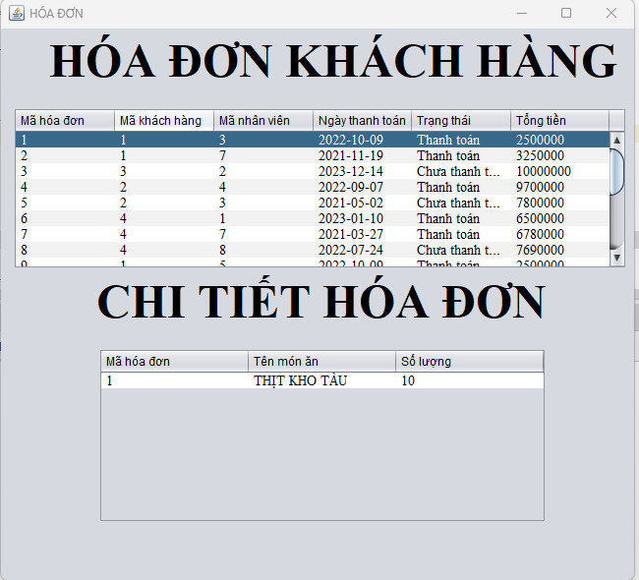

1. FORM NHẬP XUẤT KHO

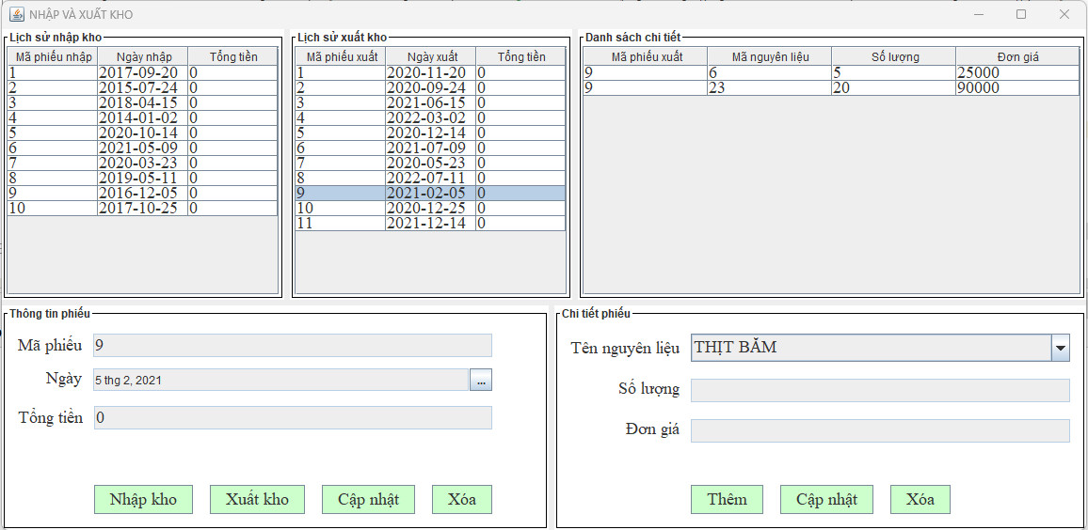

**PHẦN 4: KẾT LUẬN**

Trong thời buổi hiện đại, hệ thống quản lý nhà hàng đóng một vai trò quan trọng trong việc đảm bảo hoạt động hiệu quả và nâng cao trải nghiệm của khách hàng. Đồ án quản lý nhà hàng của chúng em đã cung cấp một cơ sở để xây dựng một hệ thống quản lý nhà hàng toàn diện và hữu ích.

Hệ thống quản lý nhà hàng của chúng tôi cho phép quản lý thông tin nhân viên, khách hàng, menu và món ăn, đặt bàn và đặt phòng, quản lý kho hàng và hóa đơn. Chúng tôi đã xây dựng cơ sở dữ liệu với các bảng tương ứng và thiết kế giao diện người dùng để tương tác và thực hiện các chức năng.

Mặc dù hệ thống quản lý nhà hàng của chúng em còn hạn chế và chưa đáp ứng hoàn toàn nhu cầu của người sử dụng, nhưng đây là một bước đầu quan trọng trong quá trình phát triển. Chúng em đã mong được phản hồi và góp ý từ cô để cải thiện và phát triển hệ thống trong tương lai.

Tổng kết lại, đồ án quản lý nhà hàng đã giúp chúng em hiểu và áp dụng kiến thức về quản lý cơ sở dữ liệu và phát triển phần mềm vào một ngành công nghiệp cụ thể. Chúng em đã trải qua quá trình tìm hiểu, thiết kế và triển khai một hệ thống quản lý nhà hàng đơn giản, và chúng em sẽ tiếp tục phát triển và hoàn thiện nó trong tương lai để đáp ứng đầy đủ nhu cầu và yêu cầu của người sử dụng.

**TÀI LIỆU THAM KHẢO**

1. <https://text.123docz.net/document/2684373-de-tai-quan-ly-nha-hang.htm>

**BẢNG PHÂN CÔNG**

|  |  |  |  |
| --- | --- | --- | --- |
| STT | Họ và Tên | Hoàn Thành | Ghi Chú |
| 1 | **Nguyễn Minh Tuấn** | **100%** | **Tốt** |
| 2 | **Trần Thanh Nam** | **100%** | **Tốt** |
| 3 | **Nguyễn Thị Thương** | **100%** | **Tốt** |
| 4 | **Bùi**  **Lê Thanh Ngân** | **100%** | **Tốt** |